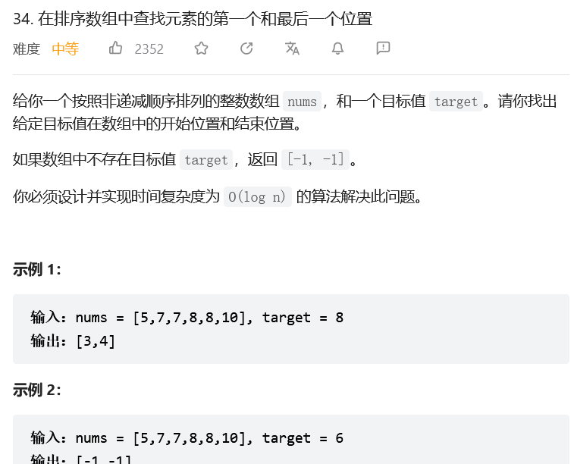
二分法
找左侧边界搜索区间左闭右开right = len(nums)，while只小不等left < right，right不必减一right = mid，相等right收紧if nums[mid] == target: right = mid ，判断满足条件的返回left（返回left和right都是一样的，因为 while 终止的条件是 left == right。），不满足的返回-1。
def binarySearch(nums:int[],target:int):
left = 0
right = len(nums) '''搜索区间左闭右开'''
while(left < rigjt): '''while只小不等'''
mid = left + (right-left)//2 # 等价于(left+right)//2 防止溢出
if nums[mid] == target:
right = mid '''相等right收紧'''
elif nums[mid] < target:
left = mid + 1
elif nums[mid] > target:
right = mid '''right不必减一'''
'''判断情况'''
if left == len(nums):
return -1
return left if nums[left] == target else -1
